**HƯỚNG DẪN SỬ DỤNG**

**QUẢN TRỊ WEBSITE JOYE**

**(https://joye.vn)**

**I. LỊCH SỬ PHIÊN BẢN**

|  |  |  |
| --- | --- | --- |
| Phiên bản | Người cập nhật | Nội dung |
| 1.0 | TrungLT | Viết tài liệu HDSD |

**II. GIỚI THIỆU**

Giải pháp Marketing toàn diện cho doanh nghiệp, JoyE mang đến các cơ hội đặc biệt để phát triển nhanh hơn và dẫn đầu xu hướng kinh doanh.

**III. NỘI DUNG CHI TIẾT**

1. **Đăng nhập hệ thống**

Muốn quản lý dữ liệu trên website, quản trị viên phải được cấp tài khoản với trạng thái hiện tại là “**Đang kích hoạt**” và đăng nhập vào hệ thống với các thông tin được cung cấp gồm: email, mật khẩu. Sau khi đăng nhập thành công, hệ thống sẽ chuyển đến trang quản lý.

* Link truy cập: https://joye.vn/login
* Email (mặc định): [admin@gmail.com](mailto:admin@gmail.com)
* Mật khẩu (mặc định): 123456@#

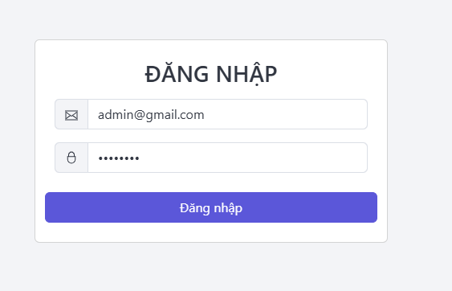

Nhập Mật Khẩu

Nhập Email

*Hình 1: Đăng nhập trang quản lý*

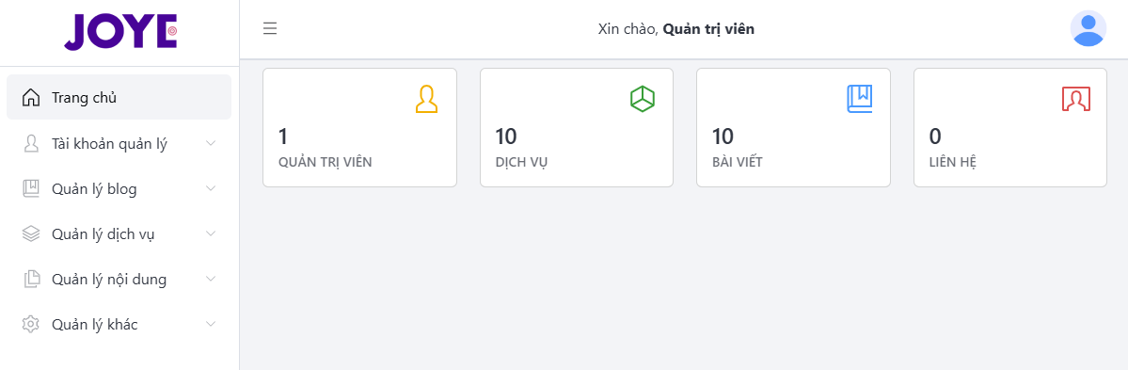

Thống Kê Tổng Quát

*Hình 2: Trang chủ quản trị*

Menu Chức Năng

1. **Quản lý tài khoản quản trị viên**

Quản lý tất cả các danh sách tài khoản quản trị viên với các chức năng hỗ trợ gồm: tìm kiếm, tạo mới, cập nhật thông tin người dùng, cập nhật thông tin đăng nhập, xóa tài khoản.

Tìm thông tin

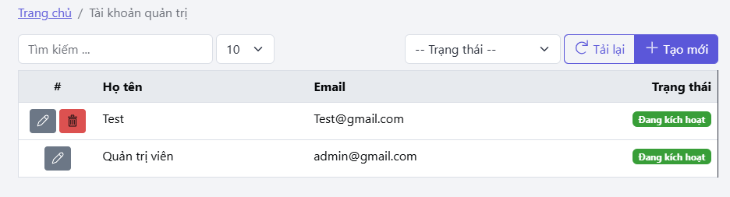

Xóa tài khoản

Tạo mới tài khoản

*Hình 3: Danh sách quản trị viên*

Xem thông tin & cập nhật

* 1. **Tạo mới:** Tạo mới tài khoản quản trị viên với các thông tin cơ bản như:

- Họ tên: bắt buộc nhập

- Email: Bắt buộc nhập

- Mật khẩu: Bắt buộc nhập

- Kích hoạt tài khoản: tài khoản phải được kích hoạt mới có thể đăng nhập vào hệ thống

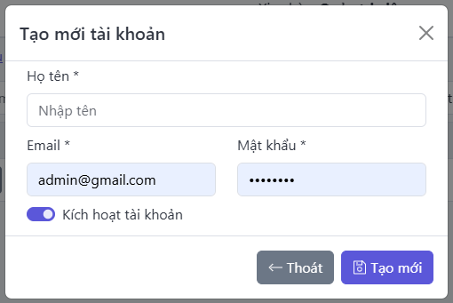

*Hình 4: Tạo mới tài khoản quản trị*

* 1. Cập nhật: Click vào xem chi tiết tài khoản, tại đây, nếu có toàn quyền, hệ thống sẽ cho phép cập nhật thông tin cá nhân và thông tin đăng nhập

Cập nhật Thông tin Đăng nhập

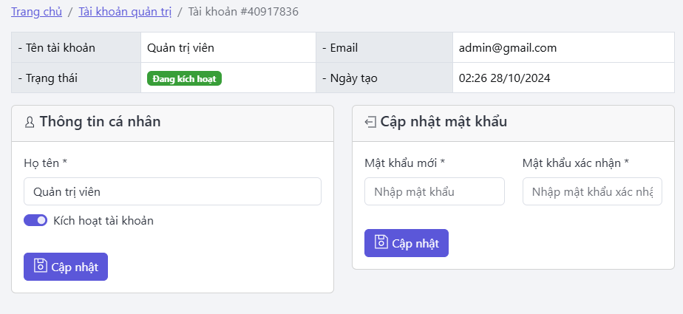

Cập nhật Thông tin Cá nhân

*Hình 5: Thông tin chi tiết tài khoản*

* 1. Xóa tài khoản: Click vào nút “**Xóa**”, sau đó xác nhận xóa tài khoản

1. **Lịch sử hoạt động**

Hệ thống sẽ lưu lại tất cả các hành động của quản trị viên. Tại đây, có thể tìm kiếm và lọc dữ liệu theo thời gian, người thực hiện.

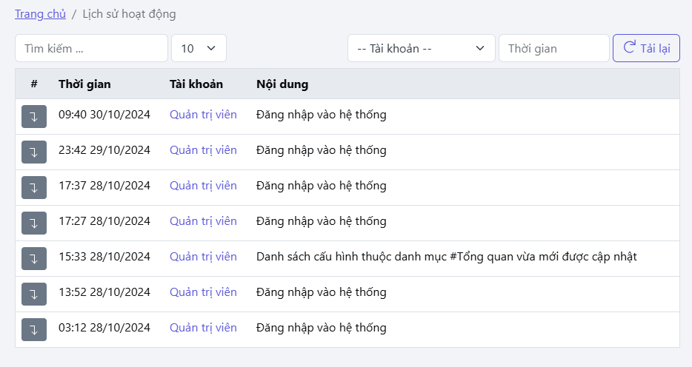

Lọc Dữ Liệu

Tìm Kiếm

Xem Chi Tiết

*Hình 7: Lịch sử hoạt động*

1. **Quản lý nhóm blog**

Hệ thống quản lý danh sách nhóm blog với các tính năng hỗ trợ gồm: tạo mới, cập nhật thông tin, xóa nhóm.

Xóa Nhóm

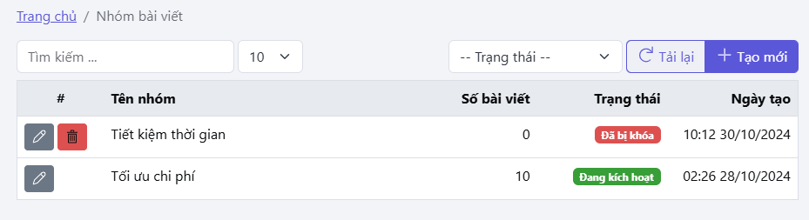

Tạo Mới Nhóm

Cập Nhật Thông Tin

*Hình 8: Danh sách nhóm blog*

* 1. Tạo mới: Tạo mới nhóm với các thông tin cơ bản như: tên nhóm, trạng thái

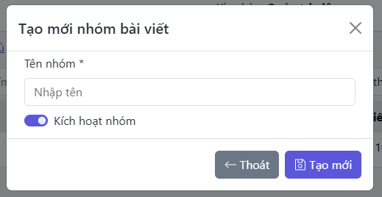

*Hình 9: Tạo mới nhóm blog*

* 1. Cập nhật: Cho phép cập nhật thông tin tên nhóm và trạng thái nhóm

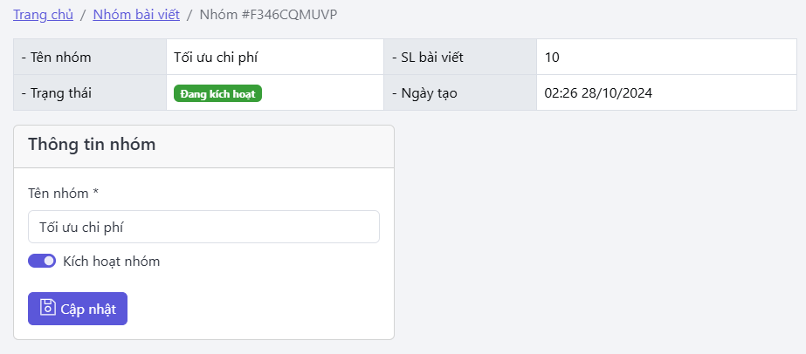

Click vào đây để cập nhật

*Hình 10: Thông tin chi tiết nhóm blog*

* 1. Xóa: Chỉ được phép xóa những nhóm chưa có blog nào

1. **Quản lý blog**

Quản lý danh sách các bài blog. Những bài blog nào đang ở trạng thái “**Đang kích hoạt**” mới có thể xuất hiện tại trang Blog cho khách hàng xem. Hệ thống hỗ trợ các chức năng quản lý như: tạo mới, cập nhật thông tin, xóa.

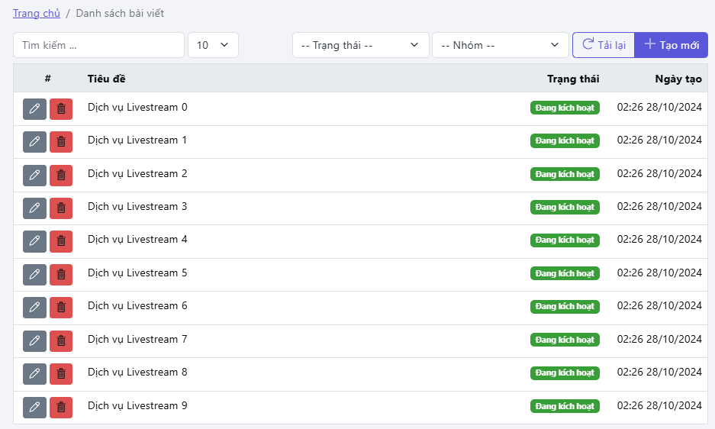

Xem Chi Tiết & Cập Nhật

Xóa Bài Viết

Tạo Mới Bài Viết

*Hình 11: Danh sách blog*

* 1. Tạo mới: Tạo mới bài viết với các thông tin cơ bản như: tiêu đề, nhóm, ảnh nền, ảnh đại diện, mô tả ngắn, nội dung chính và trạng thái bài viết

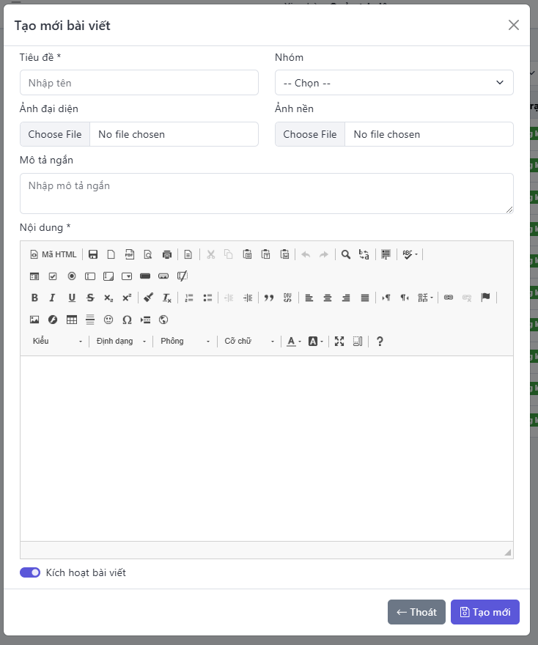

*Hình 12: Tạo bài viết mới*

* 1. Cập nhật: Cập nhật lại thông tin của bài viết

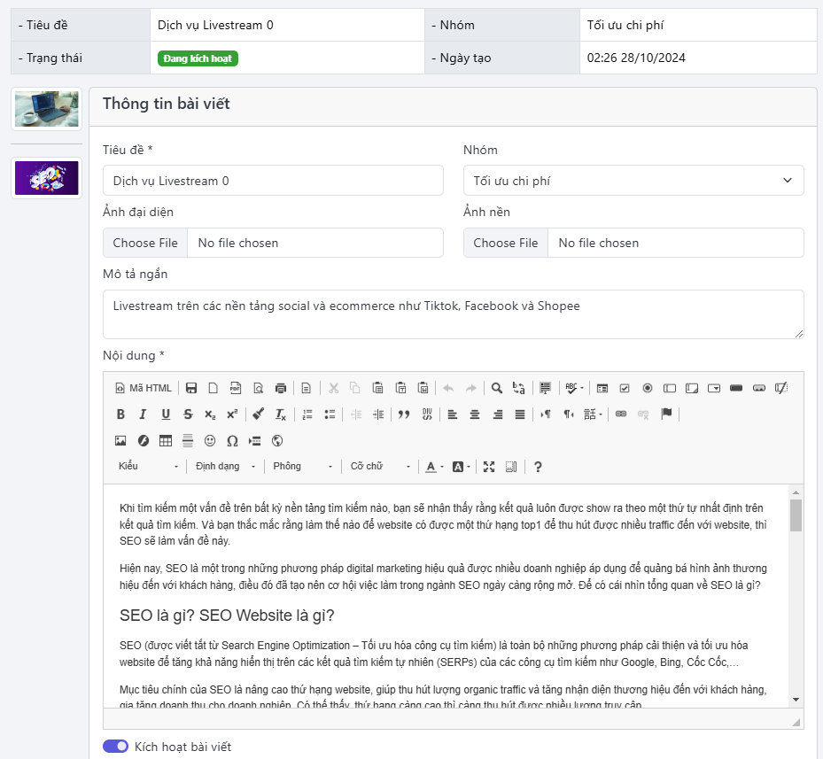

*Hình 13: Cập nhật thông tin bài viết*

* 1. Xóa: Click vào nút “**Xóa**” và xác nhận để bắt đầu xóa bài viết đã chọn

1. **Quản lý danh mục dịch vụ**

Quản lý danh sách danh mục dịch vụ. Hệ thống hỗ trợ các tính năng cơ bản như: tạo mới, cập nhật thông tin, xóa.

Tạo Mới Danh Mục

Xem Thông Tin & Cập Nhật

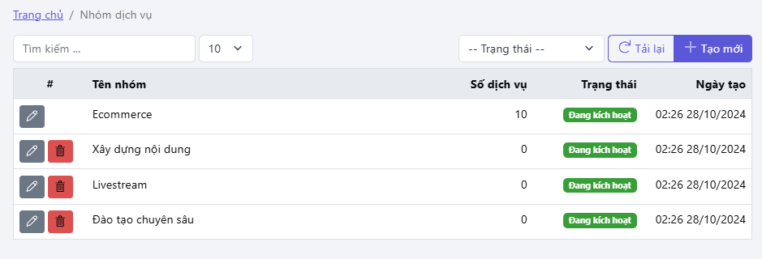

Xóa Danh Mục

*Hình 14: Danh sách danh mục sản phẩm*

* 1. Tạo mới: Click vào nút “**Tạo mới**” để tạo danh mục dịch vụ

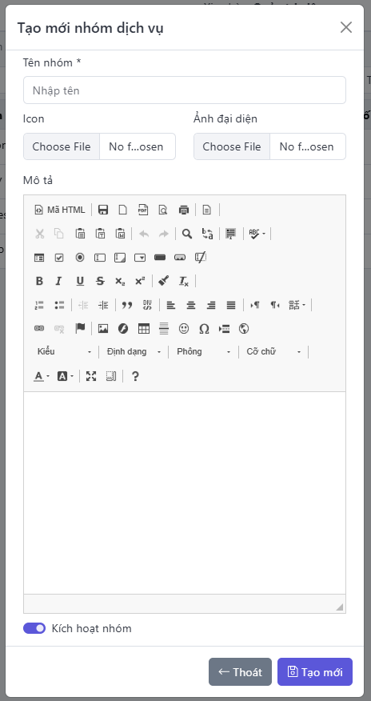

*Hình 15: Tạo mới danh mục dịch vụ*

* 1. Cập nhật: Sau khi tạo xong, có thể click vào nút “**Xem**” để kiểm tra và cập nhật các thông tin của danh mục

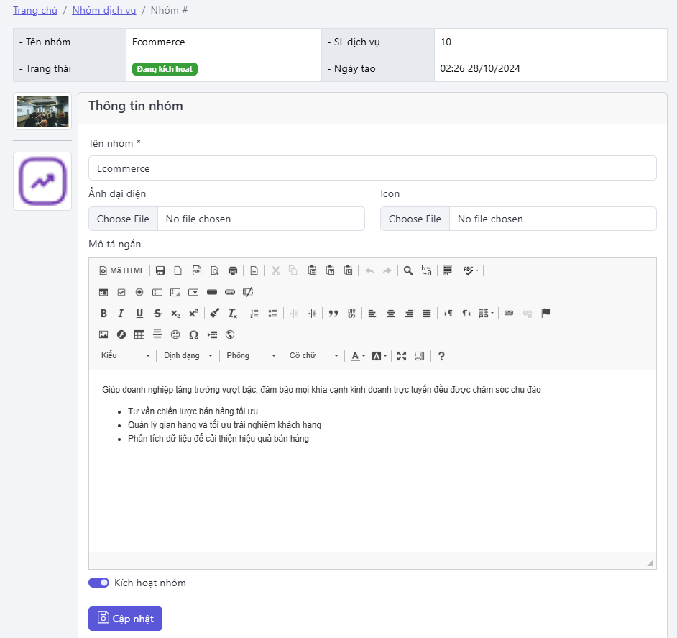

Thông Tin Cập Nhật

*Hình 16: Xem thông tin & cập nhật danh mục dịch vụ*

* 1. Xóa: Click vào nút “**Xóa**” và xác nhận để bắt đầu xóa danh mục đã chọn. Chỉ được phép xóa nhóm khi chưa có dịch vụ nào.

1. **Quản lý dịch vụ**

Quản lý tất cả các dịch vụ trên hệ thống. Các dịch vụ có trạng thái “**Đang kích hoạt**” mới được phép hiển thị cho khách hàng xem.

Tạo Mới Dịch vụ

Tìm Kiếm

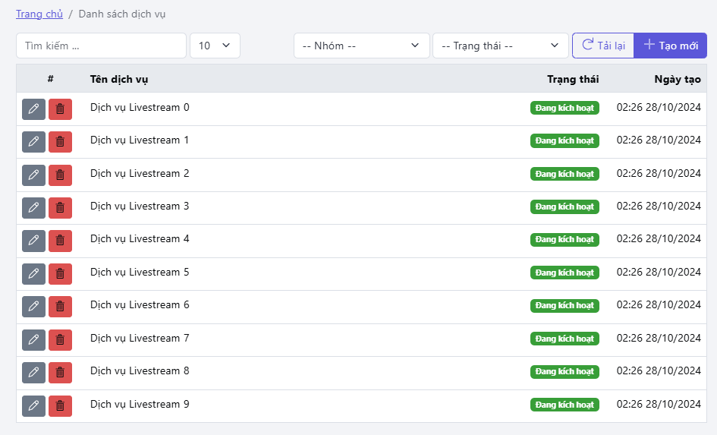

Xem Thông Tin & Cập Nhật

Xóa Dịch Vụ

*Hình 17: Danh sách dịch vụ*

Click Vào Tab Để Nhập Thông Tin

* 1. Tạo mới: Click vào nút “**Tạo mới**” để tạo dịch vụ.

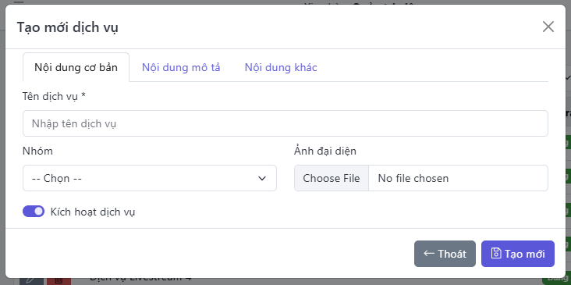

*Hình 18: Tạo mới dịch vụ*

* 1. Cập nhật: Sau khi tạo xong, có thể click vào nút “**Xem**” để kiểm tra và cập nhật các thông tin của dịch vụ bào gồm: Nội dung cơ bản, nội dung mô tả và nội dung khác.

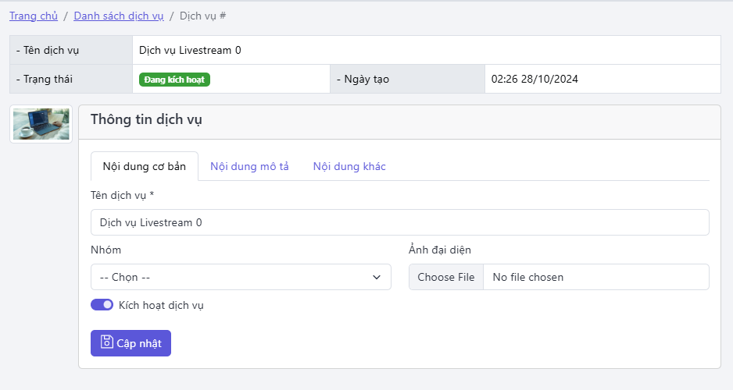

*Hình 19: Thông tin chi tiết dịch vụ*

* 1. Xóa: Click vào nút “**Xóa**” và xác nhận để bắt đầu xóa dịch vụ đã chọn.

1. **Cài đặt**

Hệ thống cho phép cập nhật các dữ liệu sau: thông tin tổng quan, thông tin giới thiệu

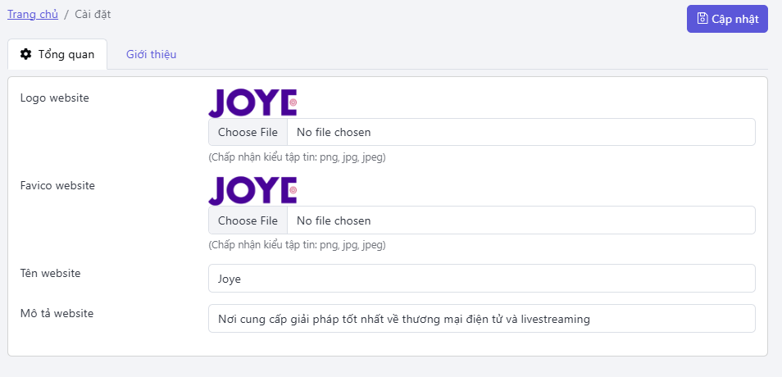

Chọn Danh Mục Muốn Cập Nhật Dữ Liệu

*Hình 20: Cập nhật hệ thống*

* Tổng quan: Cập nhật các dữ liệu tổng quan về hệ thống như logo, favicon, mô tả, …
* Nội dung giới thiệu: Cập nhật mội dung giới thiệu tại trang giới thiệu

1. **Quản lý thông tin liên hệ**

Quản lý tất cả các thông tin liên hệ người dùng đã đăng ký trên website. Hệ thống cho phép xem và cập nhật trạng thái.

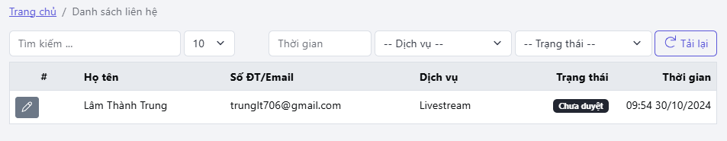

Xem & Cập Nhật Trạng Thái

*Hình 21: Danh sách thông tin liên hệ*

* 1. Cập nhật trạng thái: Click vào xem chi tiết, sau đó có thể “**Duyệt**” hoặc “**Không xử lý**” liên hệ đã chọn

1. **Quản lý dự án**

Quản lý danh sách thông tin các dự án. Hệ thống cho phép thực hiện các chức năng cơ bản như: Tạo mới, cập nhật, xóa.

Xóa Dự Án

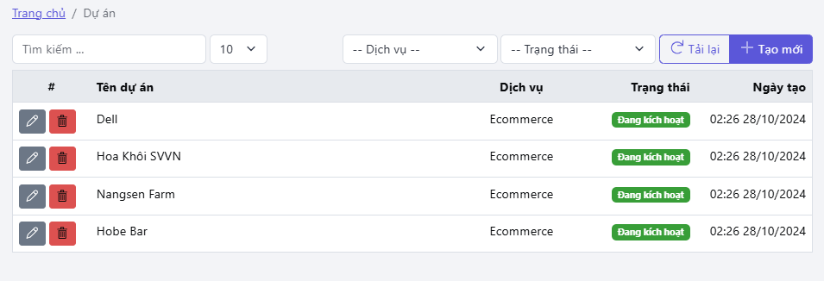

Xem & Cập Nhật

Tạo Mới Dự Án

*Hình 22: Danh sách dự án*

* 1. Tạo mới: Click vào nút “**Tạo mới**”, nhập các thông tin cơ bản về tên, dịch vụ, liên kết, hình ảnh, lượt truy cập, doanh thu và mô tả

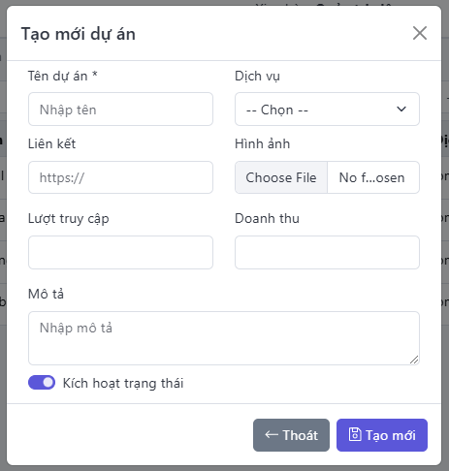

*Hình 23: Tạo mới dự án*

* 1. Cập nhật: Click vào xem chi tiết và cập nhật các thông tin cần thiết

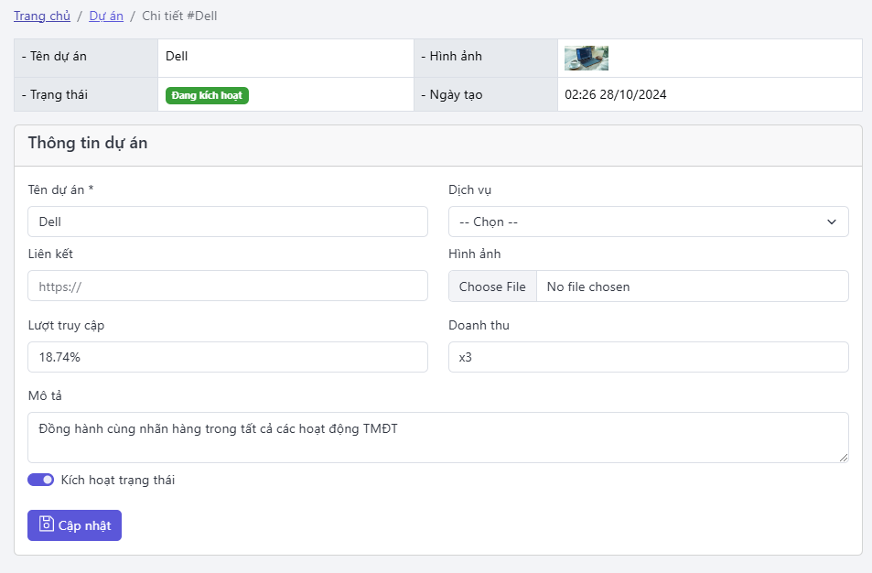

*Hình 24: Cập nhật dự án*

* 1. Xóa: Click vào nút “**Xóa**” và xác nhận để bắt đầu xóa dữ liệu đã chọn.

1. **Quản lý đối tác**

Quản lý danh sách thông tin về các đối tác. Hệ thống cho phép thực hiện các chức năng cơ bản như: Tạo mới, cập nhật, xóa đối tác.

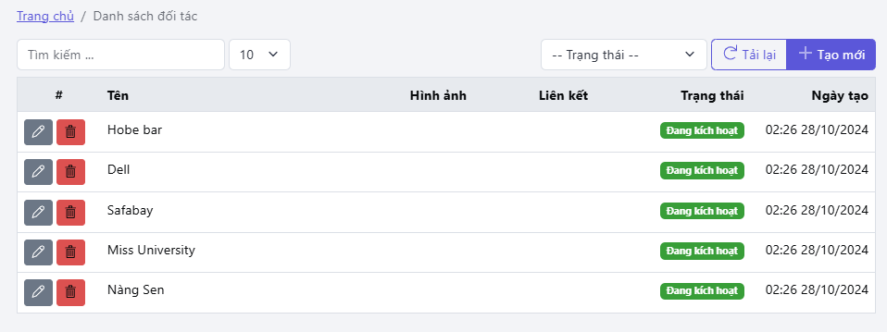

*Hình 25: Danh sách đối tác*

* 1. Tạo mới: Click vào nút “**Tạo mới**”, nhập các thông tin cơ bản về tên, liên kết, hình ảnh và trạng thái

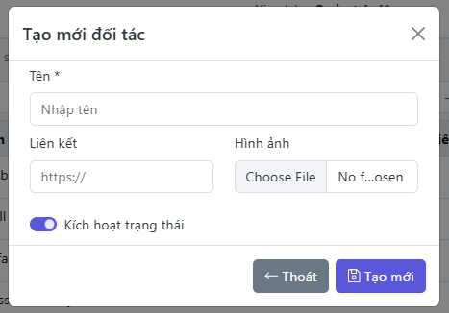

*Hình 26: Tạo mới đối tác*

* 1. Cập nhật: Click vào xem chi tiết và cập nhật các thông tin cần thiết

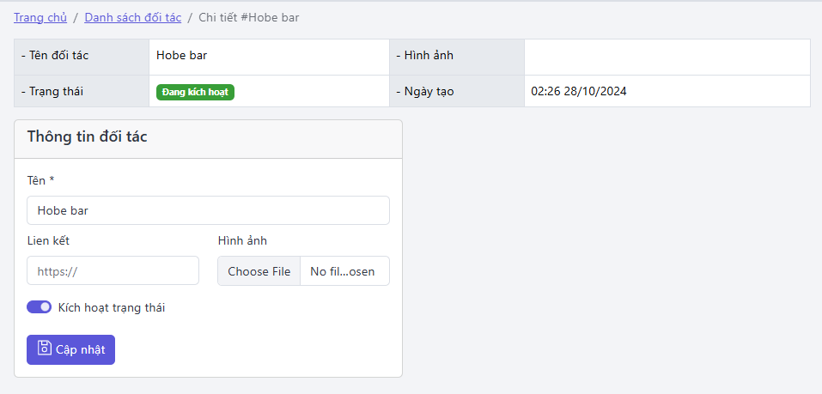

*Hình 27: Thông tin chi tiết đối tác*

* 1. Xóa: Click vào nút “**Xóa**” và xác nhận để bắt đầu xóa dữ liệu đã chọn.

1. **Khách hàng nói gì**

Quản lý danh sách thông tin khách hàng nói gì. Hệ thống cho phép thực hiện các chức năng cơ bản như: Tạo mới, cập nhật, xóa.

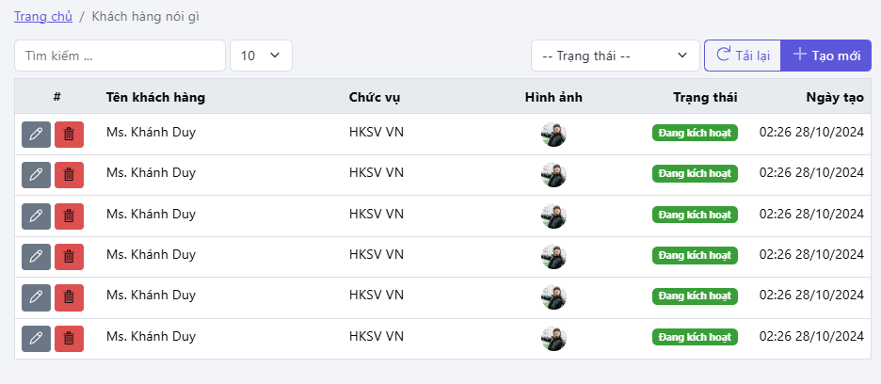

*Hình 28: Danh sách khách hàng nói gì*

* 1. Tạo mới: Click vào nút “**Tạo mới**”, nhập các thông tin cơ bản về tên khách hàng, chức vụ, đánh giá, hình anh nội dung bình luận và trạng thái

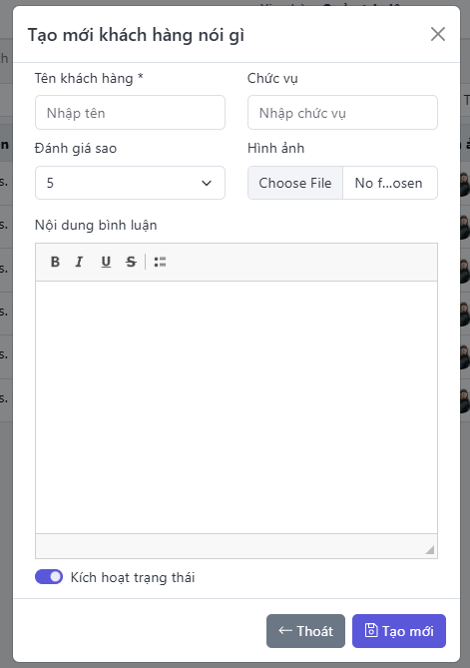

*Hình 29: Tạo mới thông tin khách hàng nói gì*

* 1. Cập nhật: Click vào xem chi tiết và cập nhật các thông tin cần thiết

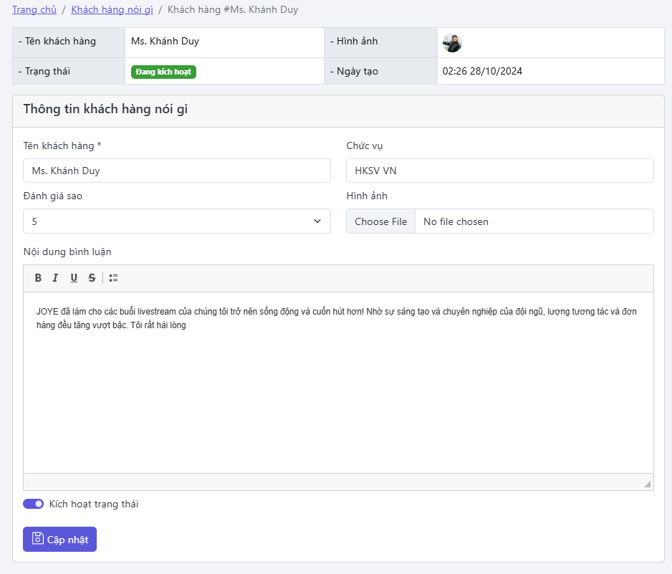

*Hình 30: Thông tin chi tiết khách hàng nói gì*

* 1. Xóa: Click vào nút “**Xóa**” và xác nhận để bắt đầu xóa dữ liệu đã chọn.

1. **Câu hỏi thường gặp**

Quản lý danh sách thông tin về các câu hỏi thường gặp. Hệ thống cho phép thực hiện các chức năng cơ bản như: Tạo mới, cập nhật, xóa.

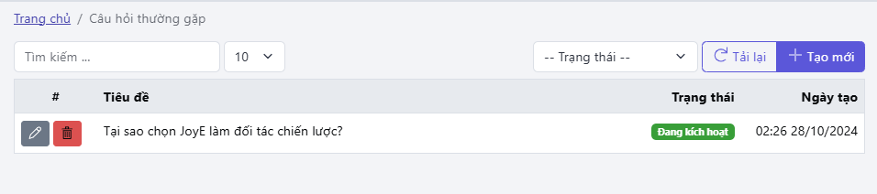

*Hình 31: Danh sách câu hỏi thường gặp*

* 1. Tạo mới: Click vào nút “**Tạo mới**”, nhập các thông tin cơ bản về tiêu đề, nội dung và trạng thái

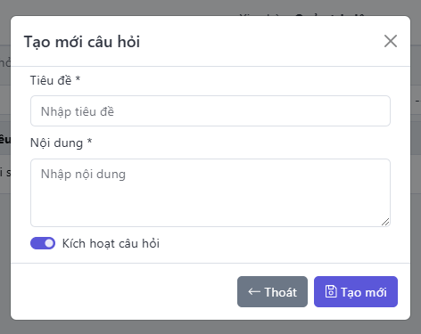

*Hình 32: Tạo mới câu hỏi thường gặp*

* 1. Cập nhật: Click vào xem chi tiết và cập nhật các thông tin cần thiết

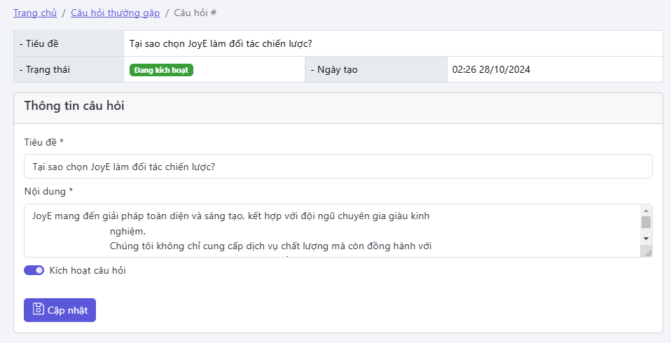

*Hình 33: Thông tin chi tiết câu hỏi thường gặp*

* 1. Xóa: Click vào nút “**Xóa**” và xác nhận để bắt đầu xóa dữ liệu đã chọn.

**--- HẾT ---**